Анкета животного без владельца от 18.10.2024 г.

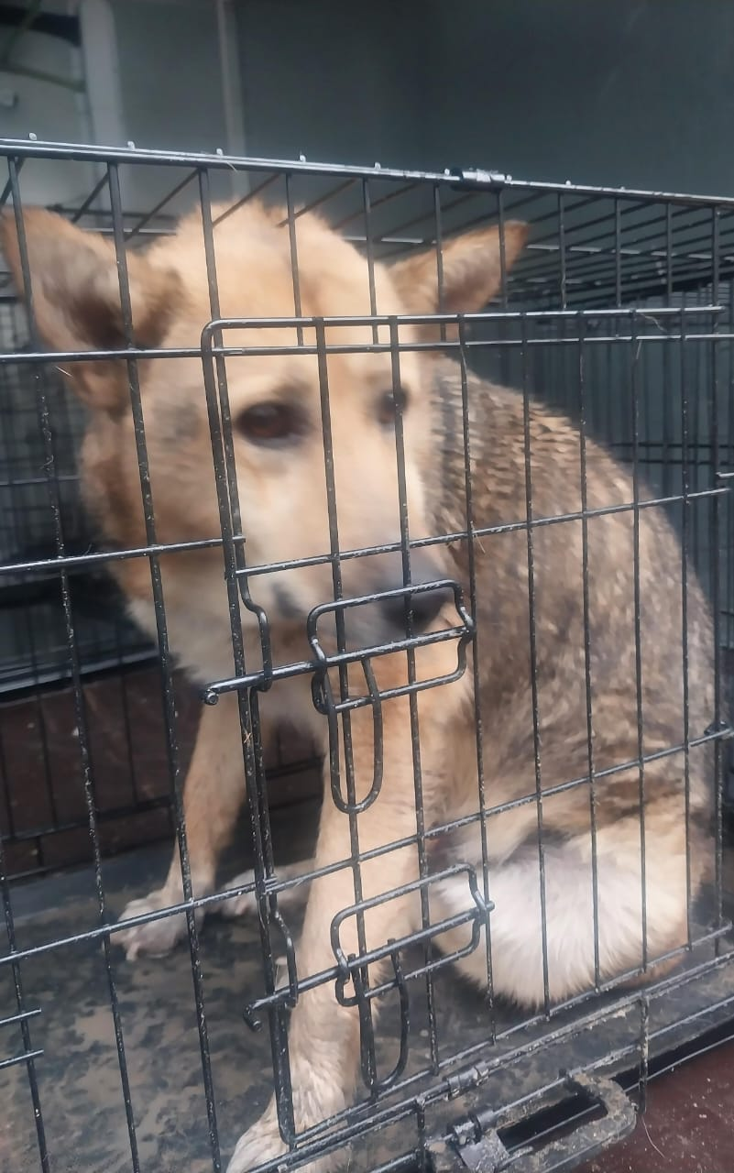 | Дата отлова, место (район, улица) | 18.10.2024 г.  г. Ставрополь,  ул. Пригородная, 195
 | Вид, пол животного | Собака, сука
 | Окрас животного | рыжая
 | Инд. номер/маркировка животного
 | Дата операции

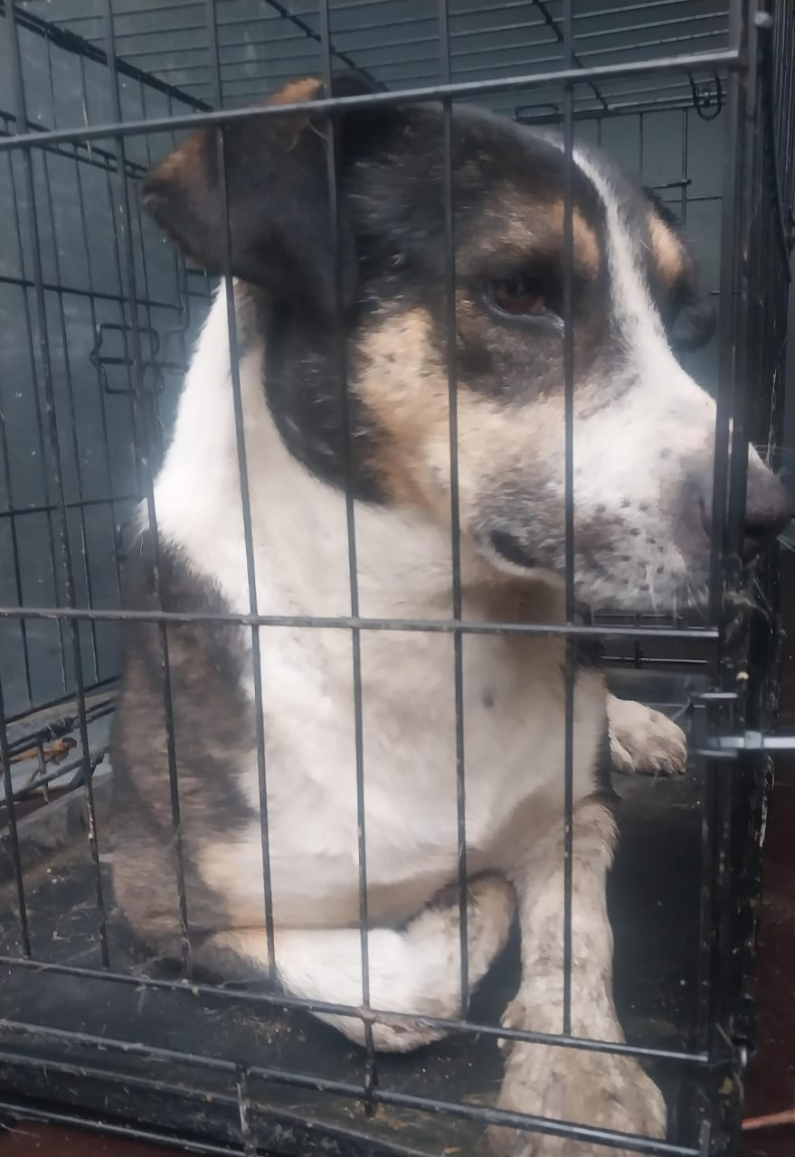 | Дата отлова, место (район, улица) | 18.10.2024 г.  г. Ставрополь,  ул. Пригородная, 195
 | Вид, пол животного | Собака, кобель
 | Окрас животного | Рыжий, тигровый
 | Инд. номер/маркировка животного
 | Дата операции

